公斤與公克 三年 班座號 姓名

一、指針所指的刻度是多少？
(1) 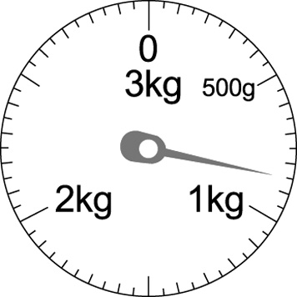  （ 0 ）公斤  （ 850 ）公克 | (2) 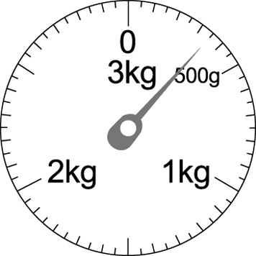  （ 0 ）公斤  （ 350 ）公克
(3) 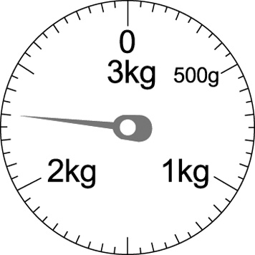  （ 2 ）公斤  （ 300 ）公克 | (4) 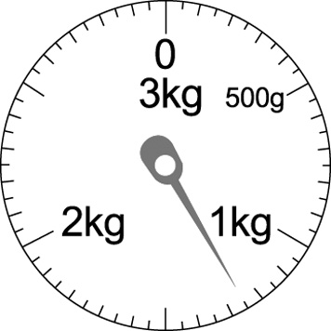  （ 1 ）公斤  （ 250 ）公克
⑴8公斤＝（8000）公克
⑵9公斤300公克＝（9300）公克
⑶1公斤70公克＝（）公克
⑷6000公克＝（）公斤
⑸1200公克＋2800公克
＝（）公斤
⑹8200公克－5公斤100公克
＝（）公斤（）公克
⑺6公斤100公克－3400公克
＝（）公斤（）公克
二、在秤面上畫出指針的位置：
(1) 1公斤  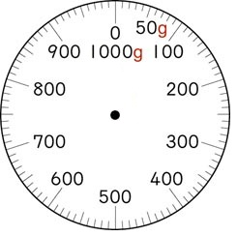 | (2) 950公克
(3) 1450公克  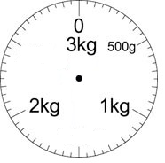 | (4) 2公斤150公克

三、應用題
⑴1袋西瓜重5公斤300公克，1袋蘋果重2公斤600公克，西瓜和蘋果共重幾公克？
5公斤300公克＝5300公克
2公斤600公克＝2600公克
5300＋2600＝7900
答：7900公克
⑵1隻大土狗重6公斤100公克，1隻小土狗重4公斤300公克，兩隻土狗的重量相差幾公克？
6公斤100公克＝6100公克
4公斤300公克＝4300公克
6100－4300＝1800
答：1800公克
⑶1盒蛋糕連盒子共重2公斤，如果空盒子的重量是600公克，蛋糕的淨重是幾公克？
2公斤＝2000公克
2000－600＝1400
答：1400公克
⑷1顆西瓜重1公斤800公克，1袋葡萄重650公克，共重幾公斤幾公克？600×6＝3600
3600公克＝3公斤600公克

答：3公斤600公克
⑸約克夏犬重2700公克，吉娃娃重1公斤500公克，哪一隻較輕？
1公斤500公克＝1500公克
1500÷3＝500

答：500公克
⑹4公斤的荔枝，昨天全家吃掉1300公克，今天又吃掉1700公克，還剩下幾公斤的荔枝？
1300＋1700＝3000
3000公克＝3公斤
4－3＝1

